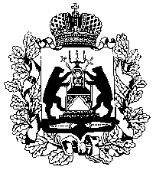
Российская Федерация
НОВГОРОДСКАЯ ОБЛАСТНАЯ ДУМА
СОВЕТ ПО МЕСТНОМУ САМОУПРАВЛЕНИЮ

РЕШЕНИЕ
от 12.05.2022 № 2/ 4
Великий Новгород

О проекте федерального закона № 40361-8 «Об общих принципах организации местного самоуправления в единой системе публичной власти»

Совет по местному самоуправлению при Новгородской областной Думе
РЕШИЛ:
информацию принять к сведению.
Председатель  Новгородской областной Думы,  председатель совета | Ю.И. Бобрышев

